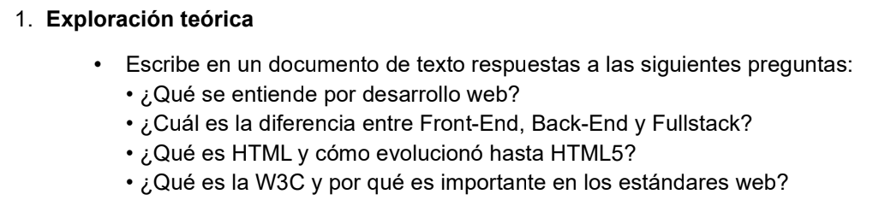
- Son todas las disciplinas involucradas en la creación de sitios web o aplicaciones que se ejecutan en la web y a las que se accede a través del browser.
- Diferencias
  - Front-end: trabaja del lado del cliente, en el navegador, en el lado que se ve. Se ocupa de los componentes externos del sitio o aplicación web. Debe tener dominio absoluto de HTML, JS y CSS.
  - Back-end: trabaja del lado del servidor (detrás del escenario). Permite que el usuario disfrute la experiencia, ya que si su desarrollo el Front-end no se sostendría. Por otro lado, no menos importante es que toda aplicación web debe, de alguna manera, almacenar datos, por lo que debe estar familiarizado con Bases de Datos.
  - Full stack: es un programador multiusos que hace seguimiento a todas las etapas del desarrollo web, por lo tanto, es el responsable, desde el montaje de servidores hasta el diseño con CSS.
- Es un lenguaje de marcado hipertexto, de modo que, a través de este, un texto puede marcarse insertando etiquetas, describiendo su función, color, links u otras características. Se creó en 1991, en un laboratorio de física nuclear con el objeto de compartir información científica en la comunidad académica y tenía solo veinte etiquetas. Actualmente se usa HTML5, que se publicó en 2014, se actualizó para solucionar problemas de HTML y a la fecha tiene más de cien etiquetas
- Es la World Wide Web Consortium y es importante porque su objetivo principal es garantizar una web universalmente accesible, más allá de los idiomas, browser, SO, plataforma, geolocalización o aptitudes tecnológicas.

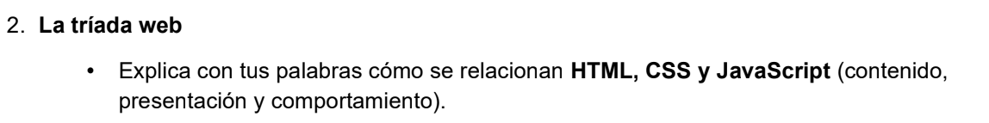
Cuando uno ve una web, lo que espera es que esta se vea bien, es decir que tenga una estructura, con estilo y dinámicas. Esas tres características son las que le dan respectivamente los lenguajes HTML, CSS y JavaScript.
HTML es el componente estructural clave de todas las webs en internet; CSS es la capa de presentación; y JavaScript hace que las páginas sean interactivas.

